Необходимо нарисовать насколько сильно отеляющихся визуально врагов

Референсы:

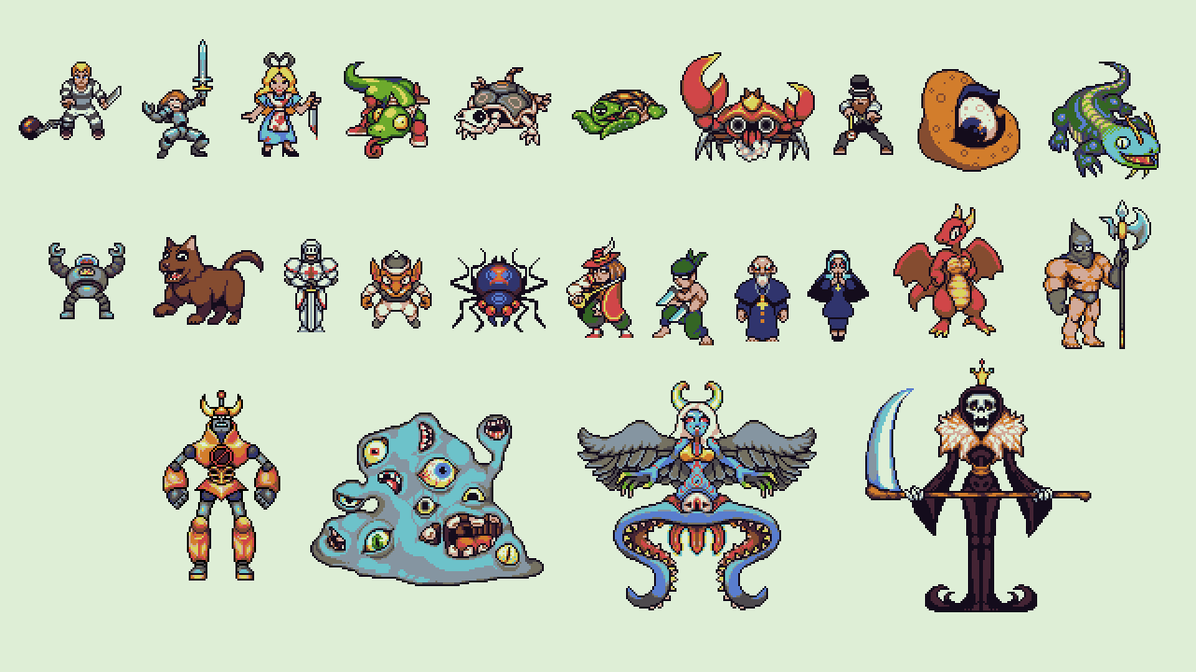

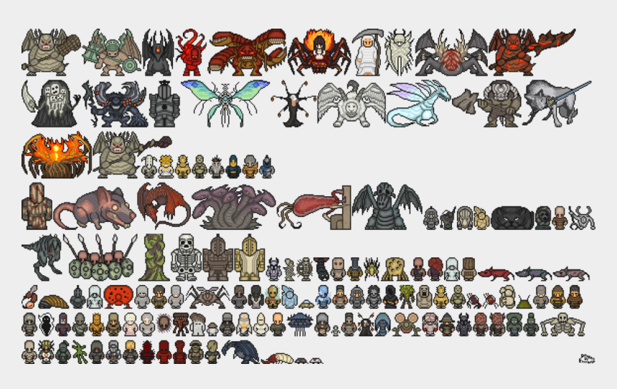

От них нарисовать разновидности от самого слабого до самого сильного

Референсы:

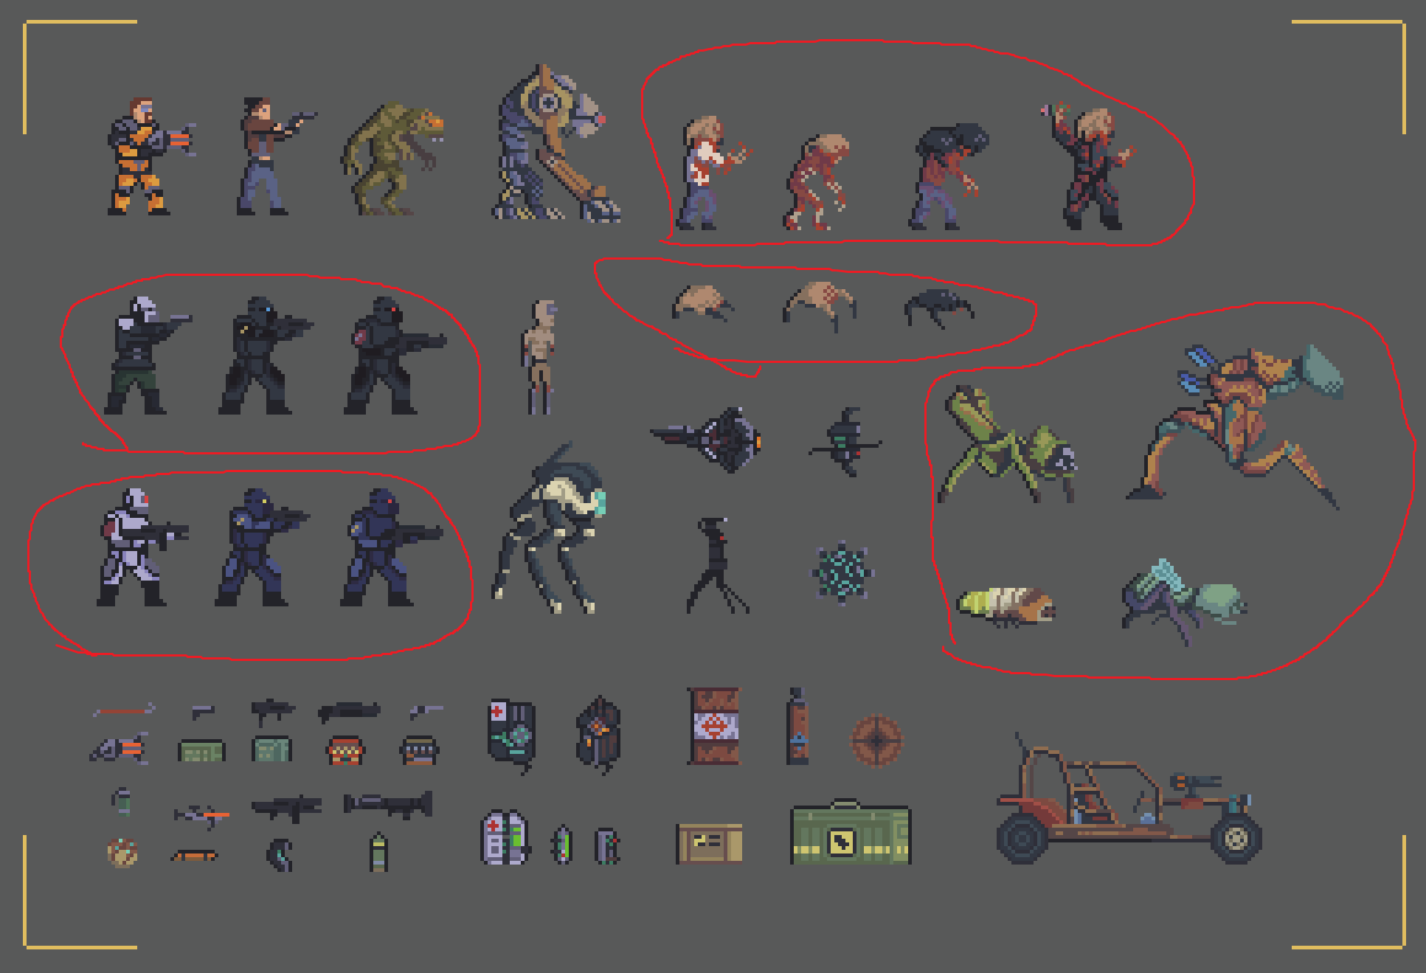

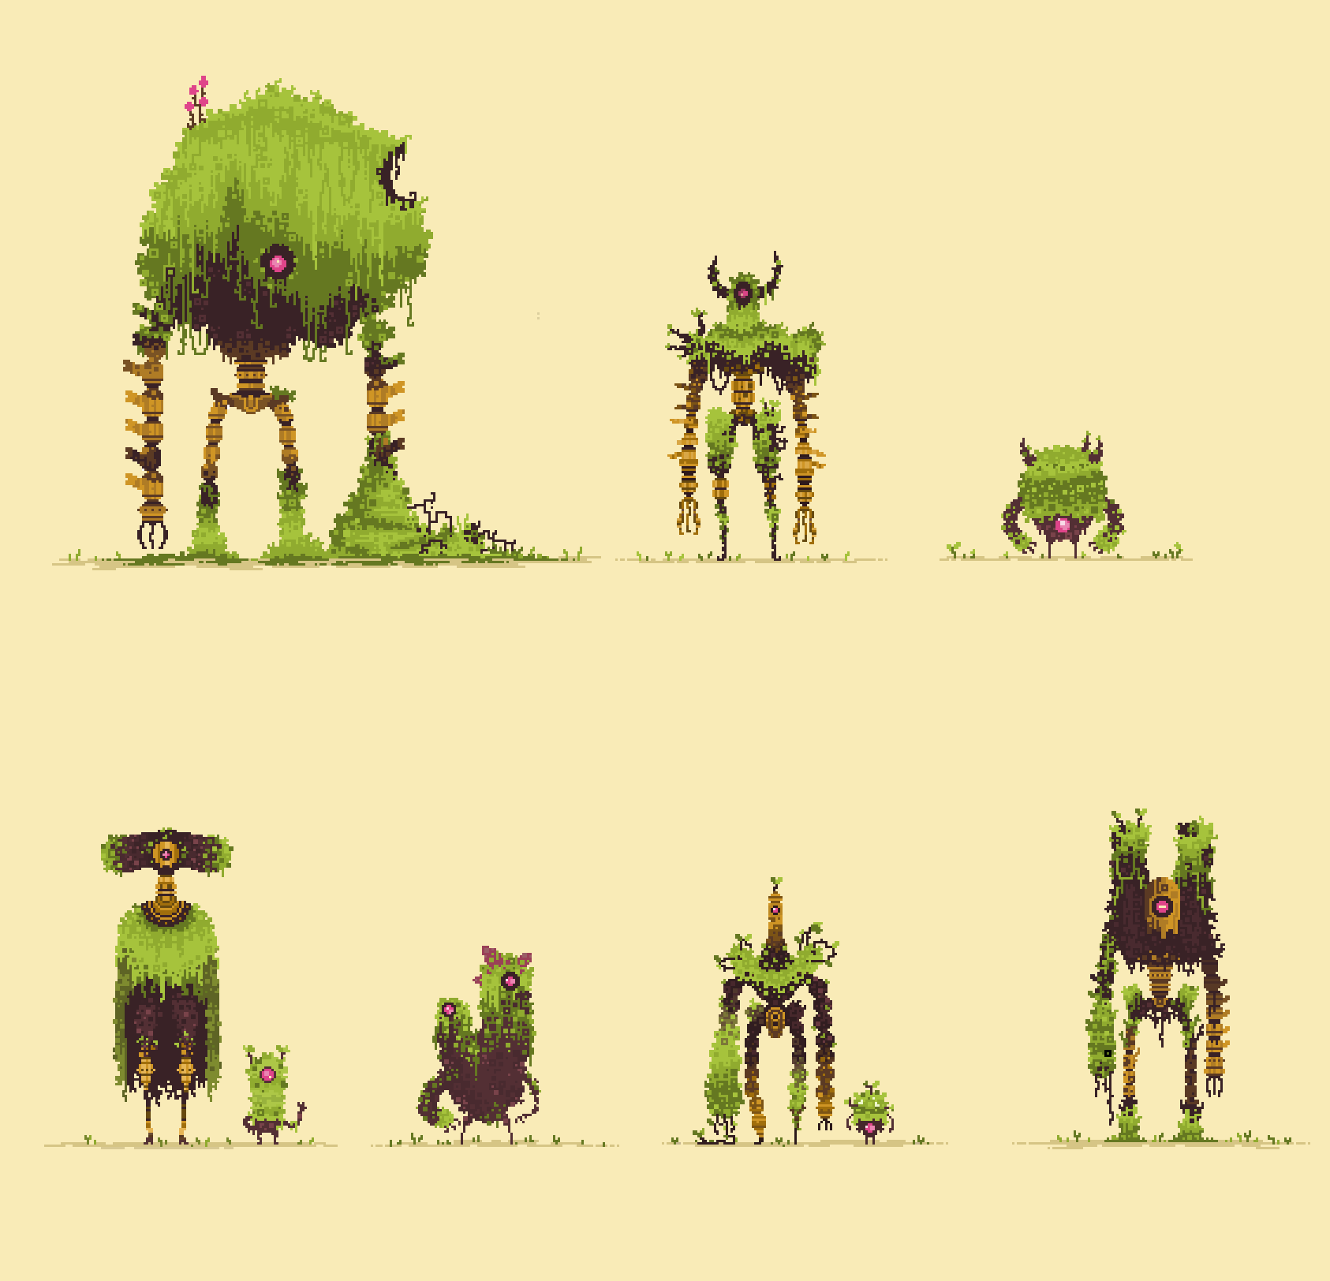

Так же у врагов есть разные типы, привязанные к «локациям», этапу прохождения, либо к абстрактному типу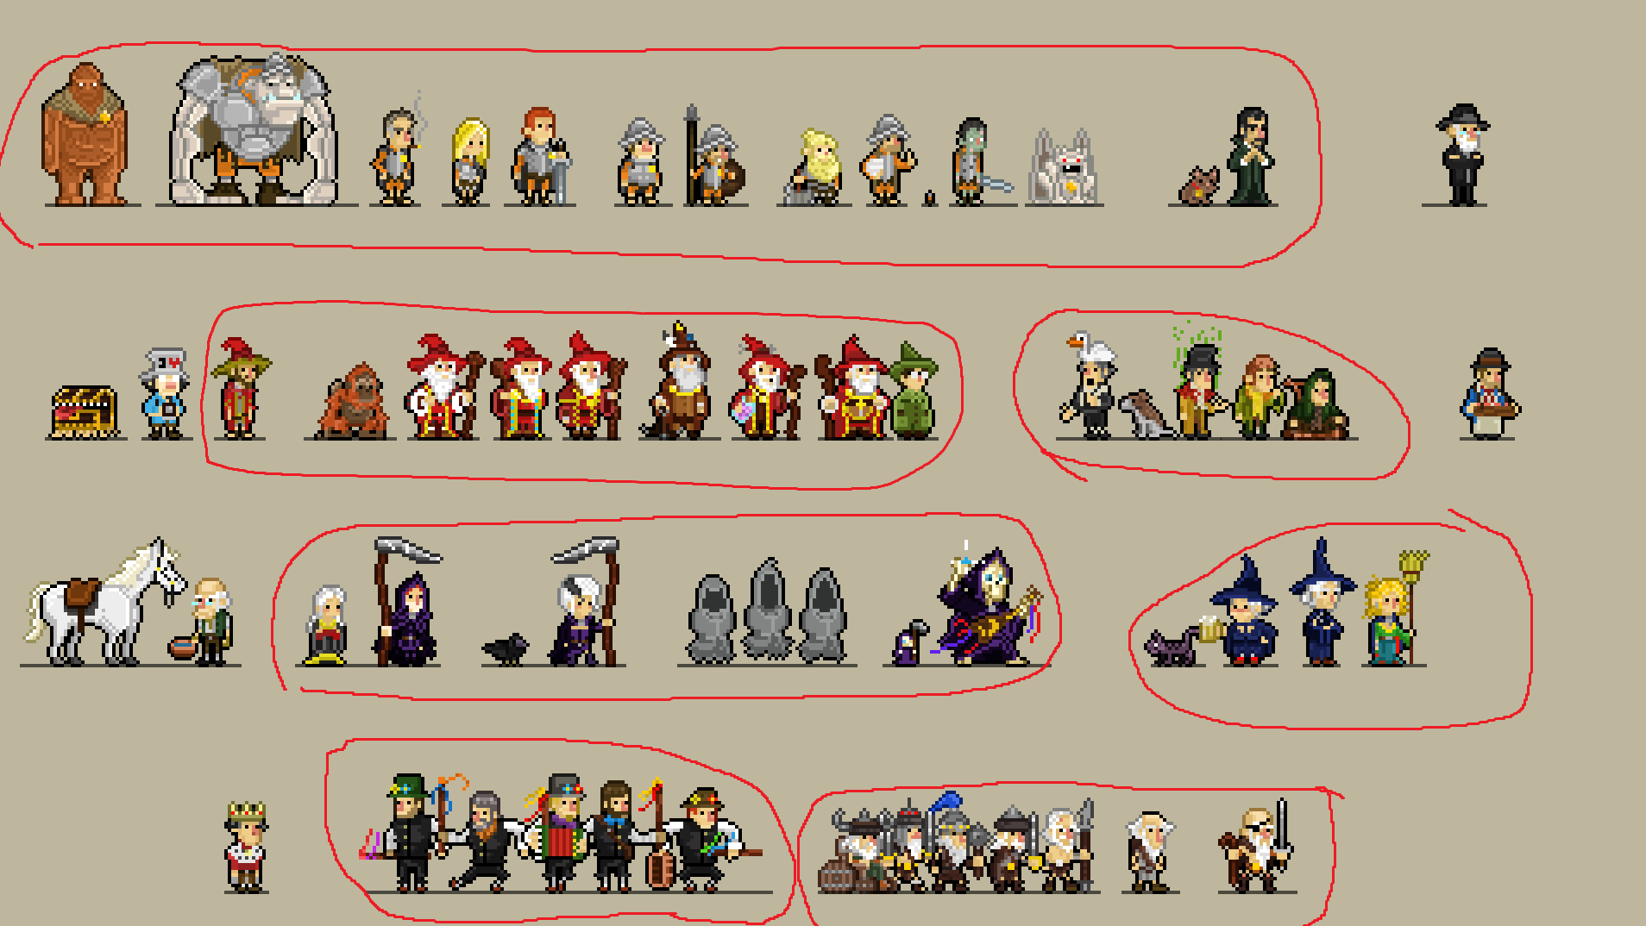

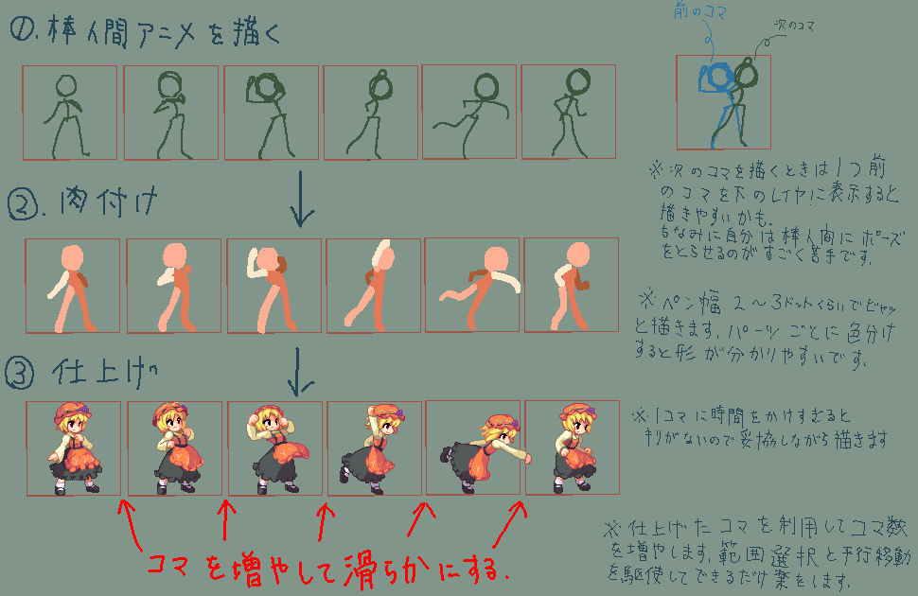Полезные статьи (обязательно к прочтению):

[habr.com/ru/post/444738/](file:///C:\GamesByMy\CardByCard\Documents\ТЗ\художники\habr.com\ru\post\444738\)

<coremission.net/gamedev/kak-risovat-piksel-art/>

Перечень

Мертвецы

Скелеты

С белым цветом, с вариациями остатков одежды (рваной или совсем небольшой части вроде одного ботинка).

Подгруппа мертвецов.

При смерти кости словно теряют стержень и просто падают на землю.

Референсы:

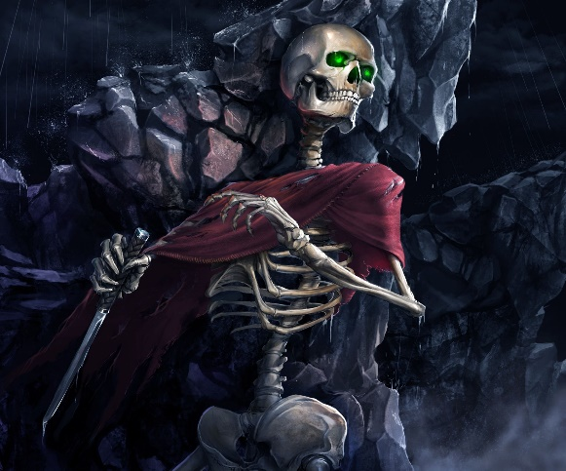 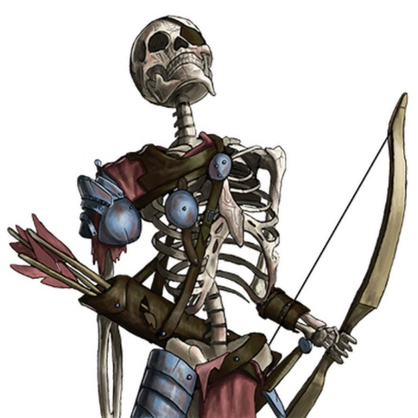 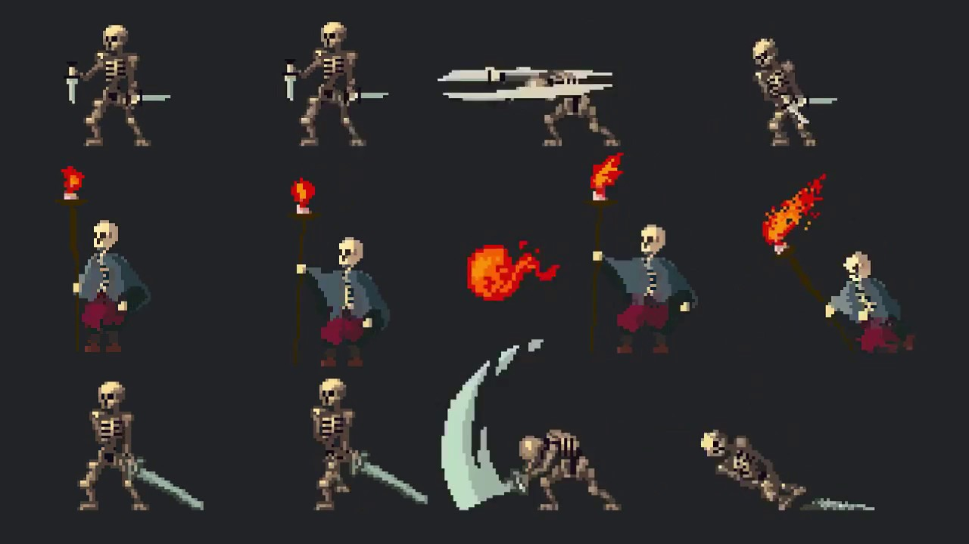

Типы:

Скелет мечник – в руках двуручный или одноручный меч (2 подтипа)

Скелет лучник – в руках лук на спине колчан

Скелет маг – должен выглядеть как самый сильный и опасный тип скелетов, чуть больше по размеру

P.S – необходимо выделить визуально градацию (мечник самый слабый, лучник немного сильнее, маг самый сильный)

Призраки

С белым цветом, с вариациями остатков одежды (рваной или совсем небольшой части вроде одного ботинка).

Подгруппа мертвецов.

При смерти кости словно теряют стержень и просто падают на землю.

Референсы:

